 ΠΕΡΙΦ/ΚΗ Δ/ΝΣΗ Α/ΘΜΙΑΣ & Β/ΘΜΙΑΣ  ΕΚΠ/ΣΗΣ ΘΕΣΣΑΛΙΑΣ  ΔΙΕΥΘΥΝΣΗ Β/ΘΜΙΑΣ ΕΚΠ/ΣΗΣ ΜΑΓΝΗΣΙΑΣ  1^{ο} ΓΕΛ ΒΟΛΟΥ | ΩΡΙΑΙΑ ΑΞΙΟΛΟΓΗΣΗ  στα  Μαθηματικά

ΕΡΩΤΗΣΕΙΣ ΑΝΑΠΤΥΞΗΣ ΚΑΙ ΑΝΤΙΚΕΙΜΕΝΙΚΟΥ ΤΥΠΟΥ

1. Τρία από τα παρακάτω σχήματα είναι όμοια.

(Α) |  | (Β) | 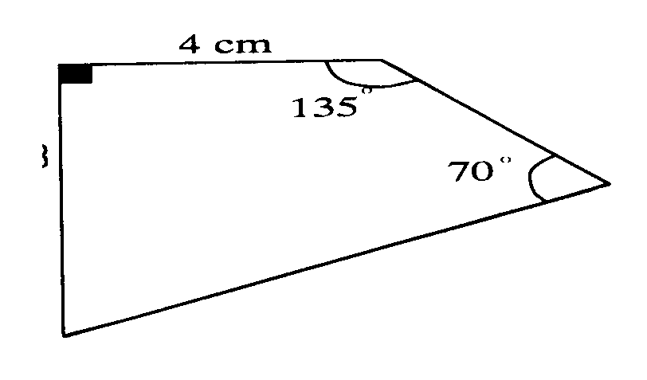
(Γ) |  | (Δ)

α) Ποιο δεν μπορεί να είναι όμοιο με τα υπόλοιπα;
β) Δικαιολογήστε την απάντησή σας.
γ) Να υπολογίσετε τα μήκη x και y.
- Στο σχήμα είναι: Α = Δ = 90° και ΑΓ ΒΔ.
α) Το τρίγωνο ΑΒΔ είναι όμοιο με το ....Γ....
Δικαιολογήστε την απάντησή σας.
β) Συμπληρώστε τις ισότητες: $\frac{\text{BΔ}}{}=\text{}\frac{}{\text{ΔΓ}}=\text{}\frac{\text{ΑΒ}}{}$
γ) Αποδείξτε ότι ΑΔ² = ΑΒ.ΓΔ

- Από την κορυφή Α παραλληλογράμμου ΑΒΓΔ φέρνουμε τυχαία ευθεία που τέμνει τις πλευρές ΒΓ και ΔΓ στα σημεία Ε και Ζ αντιστοίχως. Αποδείξτε ότι:
α) Τα τρίγωνα ΑΒΕ και ΑΔΖ είναι όμοια.
β) Το γινόμενο ΒΕ.ΔΖ είναι σταθερό και ίσο με το γινόμενο δύο διαδοχικών πλευρών του παραλληλογράμμου.

- Σε τρίγωνο ΑΒΓ παίρνουμε τα μέσα Δ και Ε των πλευρών ΑΒ και ΑΓ αντιστοίχως. Αν Ζ είναι τυχαίο σημείο της ΒΓ, αποδείξτε ότι η ΔΕ διχοτομεί την ΑΖ.

5. Οι βάσεις ενός τραπεζίου έχουν μήκη α και 3α και οι μη παράλληλες πλευρές β και 3β. Αν οι μη παράλληλες πλευρές τέμνονται στο Μ, να βρεθούν τα μήκη των πλευρών του τριγώνου που έχει κορυφή το σημείο Μ και βάση τη μεγαλύτερη από τις βάσεις του τραπεζίου.

Εύχομαι επιτυχία στο στόχο σας!!!!!!!

